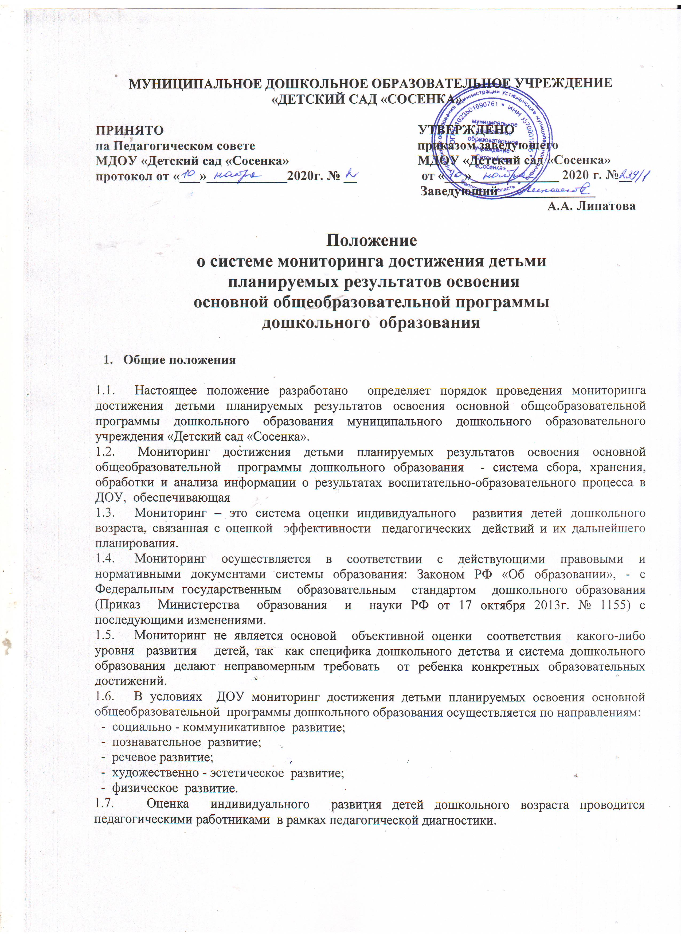

МУНИЦИПАЛЬНОЕ ДОШКОЛЬНОЕ ОБРАЗОВАТЕЛЬНОЕ УЧРЕЖДЕНИЕ
«ДЕТСКИЙ САД «СОСЕНКА»

ПРИНЯТО УТВЕРЖДЕНО
на Педагогическом совете приказом заведующего
МДОУ «Детский сад «Сосенка» МДОУ «Детский сад «Сосенка»
протокол от «___»____________2020г. № __ от «___»_____________ 2020 г. №__
Заведующий ______________
А.А. Липатова

Положение
о системе мониторинга достижения детьми
планируемых результатов освоения
основной общеобразовательной программы
дошкольного образования

- Общие положения

  - Настоящее положение разработано определяет порядок проведения мониторинга достижения детьми планируемых результатов освоения основной общеобразовательной программы дошкольного образования муниципального дошкольного образовательного учреждения «Детский сад «Сосенка».
  - Мониторинг достижения детьми планируемых результатов освоения основной общеобразовательной программы дошкольного образования - система сбора, хранения, обработки и анализа информации о результатах воспитательно-образовательного процесса в ДОУ, обеспечивающая
  - Мониторинг – это система оценки индивидуального развития детей дошкольного возраста, связанная с оценкой эффективности педагогических действий и их дальнейшего планирования.
  - Мониторинг осуществляется в соответствии с действующими правовыми и нормативными документами системы образования: Законом РФ «Об образовании», - с Федеральным государственным образовательным стандартом дошкольного образования (Приказ Министерства образования и науки РФ от 17 октября 2013г. № 1155) с последующими изменениями.
  - Мониторинг не является основой объективной оценки соответствия какого-либо уровня развития детей, так как специфика дошкольного детства и система дошкольного образования делают неправомерным требовать от ребенка конкретных образовательных достижений.
  - В условиях ДОУ мониторинг достижения детьми планируемых освоения основной общеобразовательной программы дошкольного образования осуществляется по направлениям:
- социально ‑ коммуникативное развитие;
- познавательное развитие;
- речевое развитие;
- художественно ‑ эстетическое развитие;
- физическое развитие.
1.7. Оценка индивидуального развития детей дошкольного возраста проводится педагогическими работниками в рамках педагогической диагностики.

- Цели и задачи мониторинга

2.1. Цель мониторинга - определение степени соответствия промежуточных и итоговых результатов освоения Программы требованиям ФГОС ДО и влияние образовательного процесса, организуемого в ДОУ на развитие воспитанников.
2.2. Задачи мониторинга:
- выявление возрастной динамики процесса формирования интегративных качеств воспитанников;
- выявление индивидуальных возможностей каждого ребенка;
- определение индивидуальной траектории развития.

- Организация проведения мониторинга

  - Мониторинг достижения детьми планируемых результатов освоения основной общеобразовательной программы дошкольного образования осуществляется через отслеживание результатов освоения детьми образовательной программы.
  - Мониторинг осуществляется через педагогические наблюдения, организуемые воспитателями:
- групп общеразвивающей направленности: 2 раза в год - в начале и в конце учебного года (сентябрь, апрель)
- групп компенсирующей направленности: 3 раза в год - в начале, середине и в конце учебного года (сентябрь, январь, апрель)
3.3. В ходе Мониторинга достижения детьми планируемых результатов освоения основной общеобразовательной программы дошкольного образования используются следующие методы:
- наблюдение
- беседа
- тестирование
- анализ продуктов деятельности.
3.4. Результаты мониторинга предоставляются педагогическими работниками заместителю заведующего.

- Контроль за проведением мониторинга

Контроль за проведением мониторинга осуществляет заместитель заведующего посредством проведения:
- ежедневного текущего контроля;
- оперативного контроля;
- тематического контроля;
- посещения занятий, режимных моментов.

- Отчетность

  - Результаты проведения мониторинга достижения детьми планируемых результатов освоения основной общеобразовательной программы дошкольного образования с выводами педагоги сдают заместителю заведующего, который составляет аналитическую справку по итогам мониторинга не позднее 7 дней с момента его завершения.

